ЗАНЯТИЕ ПО ЭКОЛОГИИ. ПРОВЕЛА ВОСПИТАТЕЛЬ СЕЛЕЗНЕВА ГАЛИНА АЛЕКСЕЕВНА.

комнатные растения.
Интеграция образовательных областей: «Коммуникация», «Художественное творчество» (рисование), «Чтение художественной литературы», «Социализация», «Экология».
Виды детской деятельности: игровая, продуктивная, коммуникативная, познавательно-исследовательская, восприятие художественной литературы.
Цели: учить описывать комнатные растения, формировать навыки ухода за ними; учить рисовать комнатное растение; развивать память, речь, внимание, мелкую моторику.
Планируемые результаты: умеет поддерживать беседу, высказывает свою точку зрения; выражает положительные эмоции (интерес, радость, восхищение) при разучивании стихотворения и слушании рассказа «Аленький цветочек»; владеет навыками самообслуживания, интересуется изобразительной детской деятельностью (рисование комнатного растения ).
Материалы и оборудование: цветные карандаши, бумага для рисования, картинки с изображением комнатных растений, горшки с комнатными цветами.
Содержание организованной деятельности детей
1. Повторение названий комнатных растений.
Воспитатель показывает изображения комнатных растений и называет их, затем дети выбирают любую картинку и описывают растение, изображенное на ней.
2. Разучивание стихотворения.
Вот цветет бегония,
Пышная красавица.
Красотой своей она
Во всем мире славится.
3. Слушание рассказа «Аленький цветочек».
Оля и Юля – близнецы. Они родились в один день. И вот им исполнилось шесть лет. Сестры получили много подарков. Мама подарила им куклу Барби. Папа – дом для нее. Дядя – мяч. Дедушка – книгу сказок. А бабушка принесла каждой девочке по маленькому горшочку с землей и сказала:
– Поставьте горшочки на окно, поливайте землю через день, и произойдет чудо.
Оля сделала все так, как сказала бабушка. А Юля про свой горшочек забыла. Через неделю в Олином горшочке появился зеленый росток, а через две недели распустился прекрасный цветок на высоком стебле.
– Аленький цветочек! – закричала Оля.
Бабушка улыбнулась и сказала:
– Он отблагодарил тебя за заботу.
– А где же мой цветочек? – спросила Юля.
– А твой цветочек погиб, потому что ты не ухаживала за ним, – вздохнула бабушка.
Вопросы:
– Как зовут девочек?
– Какие подарки они получили на день рождения?
– О чем бабушка предупреждала девочек?
– Как поступили девочки с подарком бабушки?
– Почему у Юли не появился цветок?
4. Беседа об уходе за комнатными растениями.
Воспитатель уточняет у детей, что они знают об уходе за комнатными растениями.
Воспитатель. Алоэ и кактус надо меньше поливать. Летом растениям требуется частый полив, зимой нужно поливать реже. Цветы следует держать в чистоте, чтобы на листьях не появились вредители. Весной надо пересаживать растения, подкармливать удобрениями.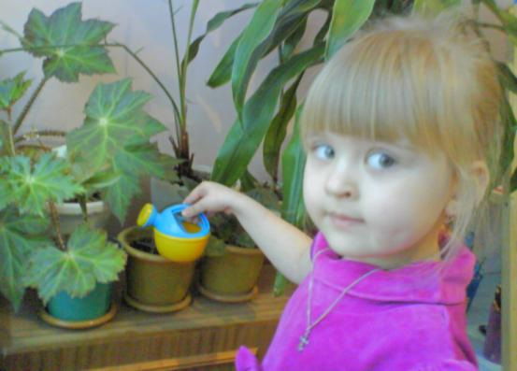
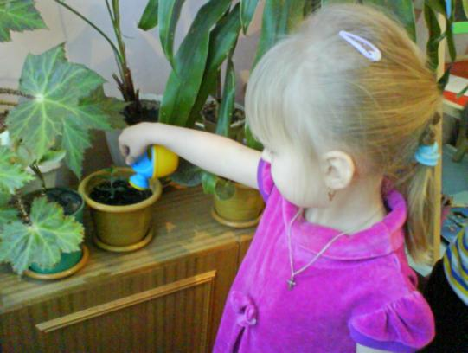

5. Рисование комнатного растения.
Воспитатель показывает приемы рисования цветка: с начала рисуется круг-середина цветка, затем к нему пририсовываются лепестки- получился цветок. К нему пририсовываем зеленую палочку- стебель с овальными листочками. Дорисовываем горшок, раскрашиваем- рисунок готов!

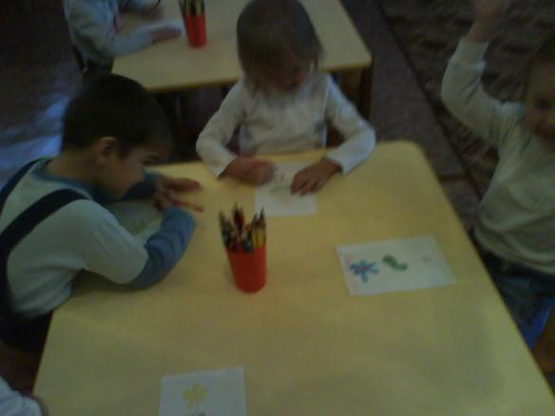

6. Рефлексия.
– Чем мы сегодня занимались?
– Что вам понравилось больше всего?

7. Выставка рисунков:
